1er club de France en boxe éducative 2014 L Ph 1E

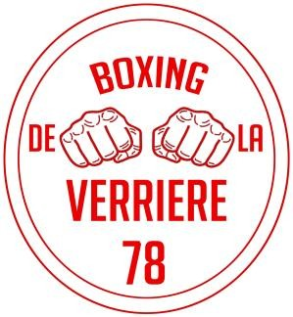

Nom : Prénom

Poids :

Date de naissance : / /
Lieu de naissance :
Nationalité :

Adresse : _

Code postal : |  |  |  |  |  |  |  |  |  | Ville :
Portable Père : |  |  |  |  |  |  |  |  |  |  |  |  |  |  |  | Portable Mère :

E-mail perso (ou responsable légal), obligatoire : _@
0

0

Règlement intérieur et autorisation de droit à l’image :

Je soussigné M. Mme m’engage à respecter ou faire respecter par mon enfant le règlement intérieur, autorise ma prise de photo ou celle de mon enfant et son utilisation par l’association (si refus, écrire au siège du club).
Tout paiement est définitif même en cas d’abandon de l’activité.
Autorisation parentale de rentrer seul(e) pour les mineurs :
Je soussigné M. Mme autorise mon enfant à rentrer seul après le cours.
Signature (obligatoire)

Fait le : _

BOXING DE LA VERRIERE
Association Loi 1901 – SIRET : 531 918 738 000 18 – Code APE : 94 99 Z – Agréer DDCS (Jeunesse et Sports) : APS 78-1274
Siège social : Hôtel de Ville – Avenue des Noës – 78 320 La Verrière

Contact : boxingdelaverriere@outlook.fr SEPT 2022

(A COMPLETER OBLIGATOIREMENT)

COTISATION 2022

TARIFS | Baby  (6-7 ans) | Educative  (8-16 ans) | Loisirs et Olympique  (à partir de 17 ans) | Aéroboxe  (féminin) | Soutien scolaire
NORMAL | 100€ | 160€ | 210€ | 160€ | 30€
2ème année SQY  Féminin Fratries | 100€ | 150€ | 200€
Verriérois | 100€ | 140€ | 190€

Paiement par : Chèque : A l’ordre du Boxing de La Verrière

(Si paiement en plusieurs fois, noter début de mois d’encaissement souhaité au dos du chèque)

- Espèces : paiement en 1 seule fois obligatoire.
- CHEQUE CAF et COUPON SPORT (ANCV) ACCEPTES

Documents à fournir :
Adhésion : Bulletin d'adhésion et acceptation des statuts et règlement intérieur

Cotisation annuelle

Licence ou certificat médical d'aptitude à la pratique de la boxe anglaise pour la boxe loisir
- 1 photo d’identité
Matériel à fournir :

Matériel obligatoire : Protège-Dents (vendu au club 5€)
  - Bandes (vendu au club 6€ à 8€) ou Mitaine pour les Babyboxe (vendu au club 8€)
  - Tenue de sport (Chaussures propre de salle obligatoire)
  - Chaussure de boxe pour boxeurs éducatifs-amateur-loisirs sur le ring (vendu au club 40€)

Bouteille d’eau obligatoire
  - Coquille pour les compétiteurs seulement (vendu au club 10€)

